Auslandspraktikum Wien

Das Ausbildungsbüro der Stadt Kassel bietet im Rahmen des dualen Studiums für den „Bachelor of Arts - Public Administration“ Auslandspraktika in verschiedenen europäischen Ländern an. Mein Praktikum sollte in der österreichischen Hauptstadt Wien stattfinden, die kurz vor Praktikumsbeginn erneut von der britischen Wochenzeitung „The Economist“ zur lebenswertesten Stadt der Welt gekürt worden ist.

Am Samstag, den 1. Juli 2023, ging es für mich mit der Deutschen Bahn nach Wien. Mit einer kleinen Verzögerung, aufgrund einer kaputten Weiche, konnte ich erst am späten Abend das Hotelzimmer beziehen, das für die nächsten zwei Wochen mein Zuhause sein sollte. Das Ibis Hotel Sankt Marx liegt in unmittelbarer Nähe zur Praktikumsbehörde, dem gemeinnützigen Verein „KDZ – Zentrum für Verwaltungsforschung“ und der U-Bahnstation Gasometer, welche die direkte Anbindung in die Wiener Innenstadt ermöglicht.

Das verbleibende Wochenende konnte genutzt werden, um sich das Parlament Österreichs und das Rathaus in Wien näher anzuschauen, bevor es dann am Montag zum ersten Arbeitstag in das KDZ ging. Der Verein erforscht Gebiete des öffentlichen Sektors und bietet dementsprechende Beratungen und Weiterbildung an. Nach Klärung der Formalitäten wurden die Tätigkeiten erörtert, die in den zwei Wochen verrichtet werden sollten. In der ersten Woche sollte ein vom KDZ organisierter Workshop durchgeführt und an einer internen Schulung zum Thema „Gemeindestrukturen“ teilgenommen werden. In der zweiten Praktikumswoche konnte ich dann Tätigkeiten durchführen, die typischer sind für die Arbeit im Zentrum für Verwaltungsforschung.

Der englischsprachige Workshop wurde vom KDZ für die Nicht-Regierungsorganisation WeBER organisiert. WeBER setzt sich für die Stärkung der Zivilgesellschaft im Westbalkan ein, um damit eine reformierte öffentliche Verwaltung hervorbringen zu können. Am Tag vor dem Workshop mussten Unterlagen vorbereitet und Verpflegung eingekauft werden. Beim Workshop selber, wurden sowohl die Vortragenden unterstützt, als auch den Wünschen und Anforderungen der Teilnehmenden abgeholfen. Es war äußerst anregend, Menschen aus vielen verschiedenen Ländern an einem Tisch sitzen zu sehen, die für ein größeres Ziel zusammenarbeiten.

Die interne Schulung mit dem Überthema „Gemeindestrukturen in Österreich“ befasste sich näher mit den Zuständigkeiten der Gemeindeorgane in den verschiedenen Bundesländern in Österreich. Da die Mitarbeitenden des KDZ auf nationaler Ebene tätig werden können, ist es für sie wichtig zu wissen, wo und wann die Organe (Bürgermeister, Gemeindevorstand oder Gemeinderat) tätig werden können und dürfen. Dazu war die Teilnahme für mich sinnvoll, um einige der kommunalrechtlichen Regelungen im Praktikumsland kennenzulernen.
Die Tätigkeiten in der zweiten Woche bezogen sich überwiegend auf einen Artikel über Korruption und deren Prävention, den das Zentrum für Verwaltungsforschung veröffentlichen will. Dazu sollte in verschiedenen Quellen recherchiert werden, um grundlegende Informationen herauszufiltern. Aus diesen vielseitigen Informationsmengen wurden dann Grafiken oder sogar Landkarten erstellt, welche die Informationen komprimiert darstellen. Die Zusammenfassungen wurden dann noch knapp beschriftet und bildeten so die Grundlage für den Artikel und somit für die Aufklärungsarbeit, die das KDZ leistet.

In der freien Zeit an den Wochenenden oder nach der Arbeit im KDZ, konnten die Dinge bestaunt werden, die Wien so lebenswert machen. Die zwei Wochen waren allerdings viel zu knapp, um alle Facetten der Stadt in Gänze zu erleben. Dennoch wurde das Beste aus dieser Zeit gemacht und fast jeden Tag wurde ein anderes Ziel angesteuert.

Dabei ist vor allem der Stephansdom als Wahrzeichen Wiens zu erwähnen. Der „Steffl“ ist 109m lang und stellt heute eine große touristische Attraktion dar. Auch ich habe diese Möglichkeit wahrgenommen und den Dominnenraum, beide Außentürme und die Katakomben besichtigt. Ganz in der Nähe des Doms befindet sich die Hofburg zu Wien. Was früher als Residenz der Habsburger diente, ist heute ein großer Komplex, bestehend unteranderem aus vielen Museen und der Nationalbibliothek. Auch hier habe ich einige Zeit verbracht und mir zum Beispiel die Kaiserliche Schatzkammer und die darin enthaltenen Kronjuwelen angesehen. Neben dem unteren und oberen Schloss Belvedere und den darin enthaltenen Ausstellungsstücken ist auch das Schloss Schönbrunn mit seinen wunderschönen Parkanlagen erwähnenswert. Auch hier konnten viele schöne Stunden verbracht werden, die einen bleibenden Eindruck bei mir hinterlassen haben.

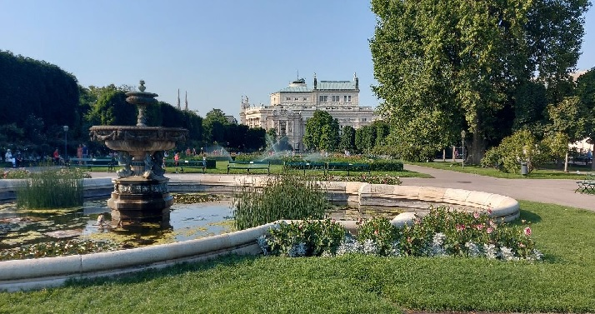
Eigenes Foto vom Volksgarten in der Nähe der Hofburg. Im Hintergrund die Wiener Staatsoper.

Außerdem konnte ich in der freien Zeit die Vorzüge des Wiener Stadtlebens vollends genießen. Neben einem Besuch im städtischen Amalienbad konnte auch in den Gewässern der Alten Donau gebadet werden. Ebenso wurde ein Kino besucht und das Open Air Filmfestival auf dem Rathausplatz. Außerdem konnte beinah jeden Tag eine andere Lokalität besucht und die heimischen Spezialitäten wie Wiener Schnitzel, Pferdeleberkäse oder Sachertorte gekostet werden.

Zusammenfassend kann ich sagen, dass alle diese Sachen ohne das Auslandspraktikum nicht hätten realisiert werden können. Meine Tätigkeiten im KDZ hatten zwar nicht allzu viele Bezugspunkte zu den hoheitlichen Tätigkeiten einer Stadtverwaltung, war aber dennoch sehr lehrreich und unteranderem nützlich für das Bachelorstudium. Auch der Kontakt mit vielen unterschiedlichen Charakteren ließ mich persönlich dazulernen und wachsen. Die freie Zeit habe ich mehr als nur genossen und ausgiebig genutzt, um neue unvergessliche Erfahrungen zu sammeln. Diese Erfahrungen möchte ich nicht mehr missen.

Leonie Holzhauer

